管理体系审核记录表（远程审核）
过程与活动、  抽样计划 | 涉及  条款 | 受审核部门：财务部 主管领导/陪同人员：鄢青艳 | 判定
 |  | 审核员： 文波（微信、电话） 审核时间：2022.9.3
审核条款：
QMS: 5.3组织的岗位、职责和权限、6.2质量目标、
EMS/OHSMS: 5.3组织的岗位、职责和权限、6.2环境/职业健康安全目标、6.1.2环境因素/危险源辨识与评价、8.1运行策划和控制、EMS/OHSMS运行控制相关财务支出证据
组织的岗位、职责权限 | EO5.3 | 部门负责人：鄢青艳，  介绍说，部门主要负责数据分析、财务管理工作，组织编制财务管理制度；制定财务预算，进行帐务处理和财务决算，组织编制会计报表及成本分析，财务分析报告；负责资金筹措与调度、资金结算、成本核算；组织制定财务预算，进行帐务处理和财务决算，组织编制会计报表及成本分析，财务分析报告；组织工资核算，审核发放清单。 | 符合
目标和方案 | EO6.2 | 查有公司级管理目标，并按照部门对目标进行分解，有目标管理管理规定，规定了目标的分解及考核的具体方法。  财务部主要目标  1.固废分类处置率100%  2.环保、安全资金提供及时率100%  3.火灾事故为0  查见目标指标管理方案，见对重要环境因素和不可接受风险建立了管理方案，明确了控制措施、责任部门、责任人；  2022年4月-2022年6月，考核目标均已全部完成。 | 符合
环境因素/危险源辨识与评价  措施的策划 | EO6.1.2  EO6.1.4 | 公司有环境因素和危险源识别评价与控制程序，有效文件。  查“环境因素辨识和评价表”，已识别办公区活动的环境因素包括：办公场所吸烟烟头乱扔造成火灾、废纸随意丢弃污染环境、复印机打印机废墨盒处置污染环境、废弃的旧电池、插座质量差，漏电、消防用水能源消耗、全公司用水能源消耗、全公司用电能源消耗等，在环境评价过程中考虑到环境影响、三种时态和三种状态等。使用分级评分的方式。基本合理。  查到《重要环境因素清单》已识别重要环境因素包括：潜在火灾、固废排放等，明确控制措施和责任部门，基本合理。  查“危险源辨识、风险评价和控制措施的确定表”，识别了办公过程中的危险源。  涉及财务部的危险源有插座质量差，漏电、计算机不间断电源操作不当造成的触电，接线板负荷过重造成的火灾、烟头未及时熄灭或直接扔到纸篓中引起的火灾、外来车辆进入停车场车辆伤害等，对识别出的危险源采取D=LEC进行评价。  查《不可接受风险清单》，评价本部门的有2个不可接受风险，包括：触电、火灾的发生等。  主要控制措施：应急预案、配备消防器材、日常检查、培训教育等运行控制措施等。  部门识别和评价基本充分，符合规定要求。 | 符合
运行控制  EMS/OHSMS运行控制相关财务支出证据 | EO8.1 | 制订有环境因素和危险源识别评价与控制程序、废弃物控制程序、噪声控制程序、消防控制程序、资源能源控制程序、节约用水管理规定、垃圾管理规定、固体废弃物管理规定等。  （1）废水管控：  财务办公过程中不产生废水，生活废水排入办公大楼管网集中处理。  （2）废气管控：  无。  （3）噪声管控：  办公过程基本无噪声。  （4）固废管控：  主要是办公固废的排放。财务部将墨盒硒鼓等办公危废交行政部统一处理一般是交供应商回收，其他固废及生活垃圾放在门口垃圾桶由大楼物业部门统一处理。  参加环保和安全知识培训，部门员工具备了基本的环保和职业健康安全防护意识。  按公司要求人走关灯，电脑要求人走后电源切断。  办公室内主要是电的使用，电器有漏电保护器，经常对电路、电源进行检查，没有露电现象发生。  财务部垃圾主要包含可回收垃圾、硒鼓、废纸。公司配置了垃圾箱，行政部统一处理。  工作场所布局合理，员工有自我防护意识，工间能适当走动、休息；人员坐姿正确，避免过度疲劳；电脑显示器调整到保护视力的颜色；配置有适量的绿植，办公环境光照、温度适宜，通风良好，办公场所物品摆放整齐、有序，未见随意乱放私人物品的情况；满足办公需求；  电路、电源正常，电路布线合理、电气插座完整，未见破损，无乱拉乱接电线、使用超额电气等现象；未见用电不当等安全隐患及不良影响现象。  现场有分类存放的垃圾桶。  办公纸张尽量采取双面打印，定期检查水管跑冒滴漏。  经了解现场办公区域配备了灭火器等消防设施，状况正常。  抽查2022年1-2022年8月环境安全运行检查记录，检查结果均正常，检查人：李细兰等。  提供2022年安环费用统计表，总计20万余元，主要包括、员工保险、培训费用、消防费用、劳保用品、垃圾处理、员工体检等。  抽查到2022.6.—2022.9月社保缴费证明  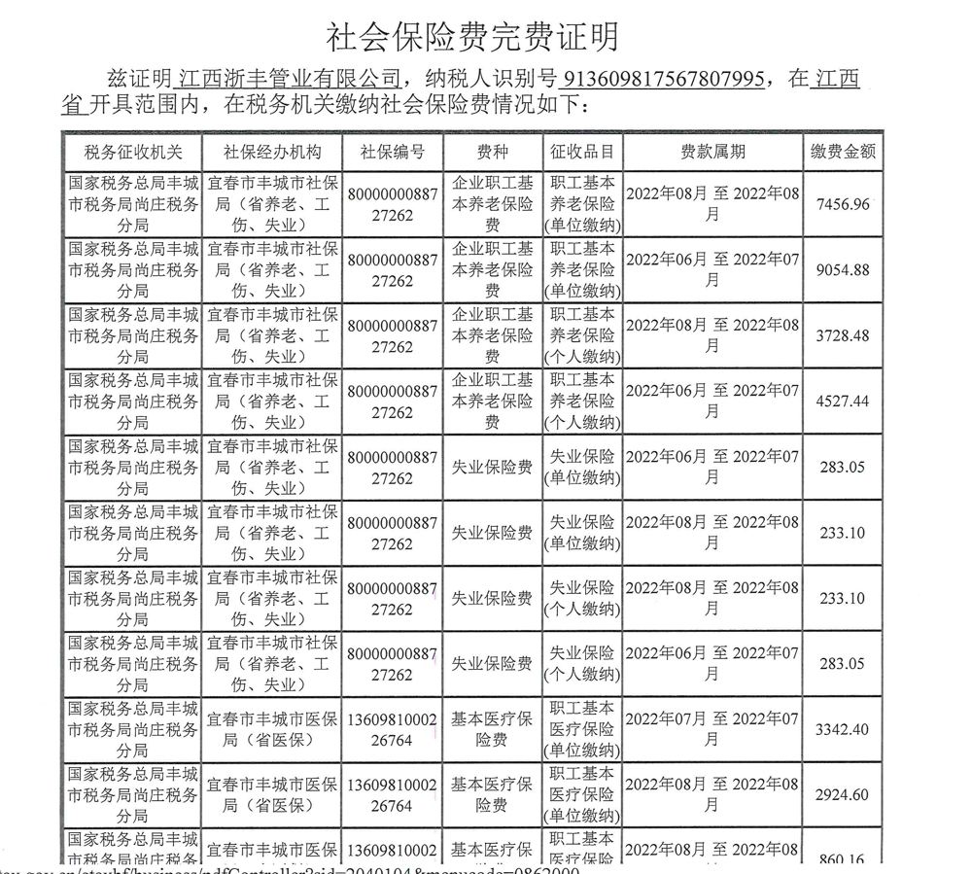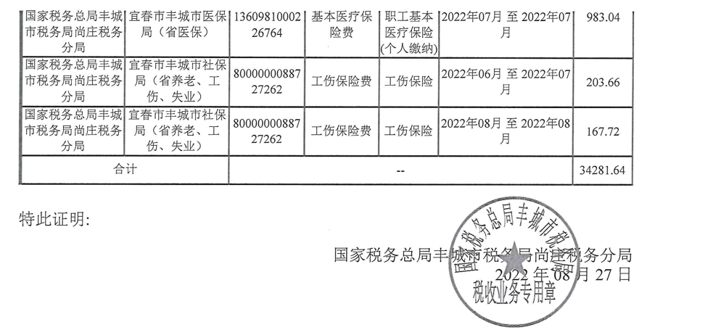  部门运行控制基本符合策划要求。
应急管理 | EO:8.2 | 编制了《应急准备和响应控制程序》，确定的紧急情况有：火灾、触电等。  应急设施配置：在财务部区域内均配备了灭火器等消防设施，均在有效期内，状态良好。  财务部有参加公司组织的《火灾应急预案演练》等，见生产部审核记录。  自体系运行以来尚未发生紧急情况。 | 符合

说明：不符合标注N

